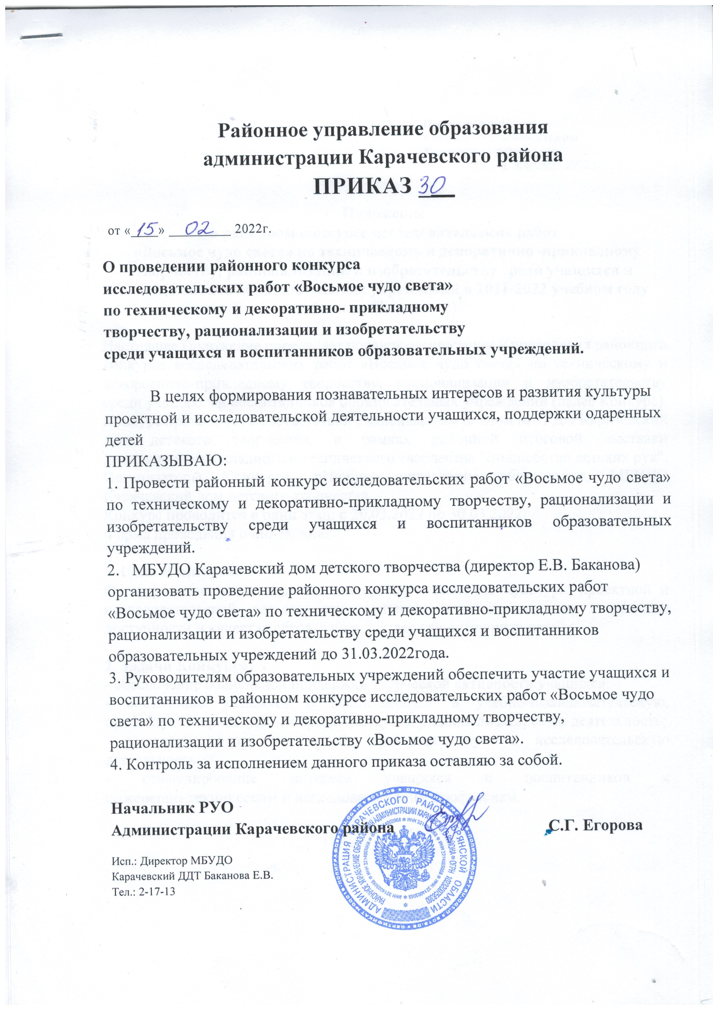
Приложение №1
к приказу РУО администрации
Карачевского района
№ 30 от «15» февраля 2022 г.

Положение
о районном конкурсе исследовательских работ
«Восьмое чудо света» по техническому и декоративно–прикладному творчеству, рационализации и изобретательству среди учащихся и воспитанников образовательных учреждений в 2021-2022 учебном году
(далее – Положение)

Настоящее Положение определяет порядок организации и проведения районного конкурса исследовательских работ «Восьмое чудо света» по техническому и декоративно-прикладному творчеству, рационализации и изобретательству среди учащихся и воспитанников образовательных учреждений (далее Конкурс).
Конкурс проводится в соответствии с календарным планом МБУДО Карачевский дом детского творчества, в рамках районной итоговой выставки декоративно-прикладного и технического творчества "Волшебство детских рук".
Организаторы Конкурса: районное управление образования, МБУДО Карачевский дом детского творчества.
Конкурс проводится в один этап: с 20.03.2022 по 30.03.2022г.
Форма проведения очно-заочная.

1. Цель Конкурса:
Формирование познавательных интересов и развитие культуры проектной и исследовательской деятельности учащихся и воспитанников, повышение доступности и качества образования, поддержка одаренных детей.

2. Задачи Конкурса:
- обеспечение социальной поддержки творческой активности учащихся;
- вовлечение учащихся и воспитанников в учебно-исследовательскую, проектную творческую, изобретательскую и рационализаторскую деятельность;
- выявление одаренных детей через проектную и исследовательскую деятельность;
- стимулирование интереса учащихся и воспитанников к инженерно-техническим и исследовательским профессиям.

3. Номинации Конкурса
- исследовательские работы по техническому конструированию (разработка устройств электронной техники и робототехники с оригинальными схемотехническими и конструктивными решениями; разработки приспособлений; оригинальные разработки приборов бытовой техники, макеты и действующие модели спортивно-технической направленности и т. п.)
- рационализация (рационализаторские предложения, внедренные или предлагаемые для внедрения в конкретные процессы учебно-образовательной, учебно-производственной, производственной, общественно-полезной и т.д. деятельности)
- информационные технологии (компьютерные программы, связь, мобильные приложения, цифровое производство, оборудование и технологии, веб сайты и сервисы, интернет вещей)
-энергосберегающие технологии (оборудование и технологии для строительства и ЖКХ, повышение энергоэффективности, «умный дом», альтернативные источники энергии)
- графический дизайн (макет и разработка буклета, визиток, афиш, социальный плакат)
-декоративно-прикладное творчество (народные промыслы Брянщины, России, народов мира, прикладные проекты)
- исследовательские работы (история родного края, города, села, семьи и др.)
-творческие проекты (проекты в виде сценария, фильма, программы праздника, игры, репортажа, альманаха, альбома, web-сайта и т. д.

4. Участники Конкурса
В конкурсе принимают участие учащиеся и воспитанники общеобразовательных учреждений, учреждений дошкольного и дополнительного образования детей Карачевского района в возрасте от 5 до 18 лет.
Работы оцениваются по четырем возрастным категориям:
5-7 лет (дошкольники); 8-10 лет; 11-13 лет; 14-18 лет.
На Конкурс представляются как индивидуальные работы, так и в соавторстве (не более 3-х авторов).

5. Организация и проведение Конкурса
Исследовательские работы и творческие проекты направляются в МБУДО Карачевский ДДТ по адресу: 242500, г.Карачев, ул. Федюнинского, д.2, тел. 2-17-13 до 20 марта 2022 года.

Организацию и проведение Конкурса осуществляет районный оргкомитет (Приложение № 2).
Финансовое обеспечение Конкурса осуществляется его организаторами.
6. Требования к оформлению сопроводительной документации
Работы учащихся и воспитанников обязательно сопровождаются анкетой-заявкой участника (Приложение № 1 к Положению) и заявлением-согласием (Приложение №2 к Положению)
При оформлении исследовательских работ необходимо руководствоваться рекомендациями (Приложение № 3 к Положению).
На заочный Конкурс готовые изделия и макеты не представляются, а принимаются их фотоснимки в приложении к работе.

7. Подведение итогов Конкурса и награждение победителей
Экспертную оценку представленных работ осуществляет жюри, которое создается решением оргкомитета.
Жюри может вносить изменения в Положение и привлекать экспертов для оценивания работ.
Количество призовых мест в каждой номинации определяется решением жюри.
Победители и призёры Конкурса награждаются грамотами районного управления образования администрации Карачевского района.
Информация о проведении и итогах Конкурса размещается на сайте http://karachevddt.ru.

Приложение № 2
к приказу РУО администрации Карачевского района
№ 30 от «15» февраля 2022 г.

Состав оргкомитета
по проведению районного конкурса исследовательских работ
«Восьмое чудо света» по техническому и декоративно-прикладному творчеству, рационализации и изобретательству среди учащихся и воспитанников образовательных учреждений в 2020-2021 учебном году

Председатель:
- Павлова Н.А. – начальник отдела общего и дополнительного образования РУО Администрации Карачевского района;

Члены оргкомитета:
- Баканова Е.В. – директор МБУДО Карачевский Дом детского творчества;
- Анциферова Е.П. – заместитель директора МБУДО Карачевский дом детского творчества
- Жукова Н.И. – педагог-организатор МБУДО Карачевский дом детского творчества;
- Кармес Т.В. – педагог дополнительного образования МБУДО Карачевский дом детского творчества.

Приложение № 1
к Положению о проведении районного конкурса исследовательских работ «Восьмое чудо света»
по техническому и декоративно-прикладному
творчеству, рационализации и изобретательству среди учащихся и воспитанников образовательных учреждений в 2021-2022 учебном году

Анкета-заявка
участника
районного Конкурса исследовательских работ «Восьмое чудо света»
по техническому и декоративно-прикладному творчеству, рационализации и изобретательству среди учащихся и воспитанников образовательных учреждений.
Название работы ___________________________________________________
__________________________________________________________________
Номинация ________________________________________________
__________________________________________________________________
Ф.И.О. автора (полностью)___________________________________________
__________________________________________________________________
Дата и год рождения «______» ______________ _______ г.
Образовательная организация ________________________________________
Класс__________________________
Название объединения обучающихся __________________________________
Сведения о руководителе:
Ф.И.О. (полностью) _________________________________________________
Должность ________________________________________________________
Наименование образовательной организации, её почтовый адрес, контактные телефоны, электронная почта _________________________________________
__________________________________________________________________
Подпись автора _________________________
Подпись руководителя (если есть) _________________________

Приложение № 2
к Положению о проведении районного конкурса
исследовательских работ «Восьмое чудо света»
по техническому и декоративно-прикладному
творчеству, рационализации и изобретательству среди учащихся и воспитанников образовательных
учреждений в 2021-2022 учебном году

Директору МБУДО
Карачевский ДДТ
Бакановой Е.В.

Заявление – согласие
Субъекта на обработку персональных данных.
Я, _____________________________________, паспорт номер ___________
(Ф.И.О.)
выданный _____________________________________________________года, являясь законным представителем несовершеннолетнего, в соответствии с Федеральным законом от 27.07.2006 г. № 152- ФЗ «О персональных данных» даю согласие МБУДО Карачевский ДДТ расположенному по адресу: г.Карачев, ул, Федюнинского, дом 2, на обработку персональных данных моего/сына (дочери, подопечного)
____________________________________________________________________
(Ф.И.О. сына, дочери, подопечного)
а именно: Ф.И.О., дату рождения, место учебы, класс контактные телефоны (домашний, мобильный), для обработки (внесение в электронную базу данных, использования в отчетных документах) в целях участия в районном конкурсе исследовательских работ «Восьмое чудо света» по техническому и декоративно–прикладному творчеству, среди учащихся образовательных организаций в 2021-2022 учебном году.
Я подтверждаю своё согласие на передачу наших персональных данных организаторам конкурса.
Передача наших персональных данных другим субъектам может осуществляться только с моего письменного согласия.
Я утверждаю, что ознакомлен с документами организации, устанавливающими порядок обработки персональных данных, а также с моими правами и обязанностями в этой области.
Согласие вступает в силу со дня его подписания и действует в течение неопределенного срока. Согласие может быть отозвано мною в любое время на основании моего письменного заявления.

«___»__________ 20____ г.
(подпись)
Приложение № 3
к Положению о проведении районного конкурса
исследовательских работ «Восьмое чудо света»
по техническому и декоративно-прикладному
творчеству среди обучающихся образовательных организаций в 2021-2022 учебном году

Рекомендации по оформлению научно-исследовательской работы

Исследовательский проект представляет собой самостоятельно проведенное исследование обучающегося, раскрывающее его знания и умение их применять для решения конкретных практических задач. Работа должна носить логически завершенный характер и демонстрировать способность обучающегося грамотно пользоваться специальной терминологией, ясно излагать свои мысли, аргументировать предложения.
Оформление научно-исследовательских работ осуществляется по определенной структуре, которая является общепринятой.

Требования к тексту
Объем работы – 15-18 страниц текста, оформленного в соответствии с требованиями.
1. Работа выполняется на стандартных страницах белой бумаги формата А-4 (верхнее, нижнее поля – 2см, правое поле – 1,5 см; левое – 3см);
2. Текст печатается обычным шрифтом Times New Roman (размер шрифта – 14 кегель). Заголовки – полужирным шрифтом Times New Roman (размер шрифта – 14 кегель);
- Интервал между строками – полуторный;
- Текст оформляется на одной стороне листа;
5. Формулы вписываются черной пастой (тушью), либо выполняются на компьютере;
6. Нумерация страниц начинается с титульного листа, которому присваивается номер 1, но на страницу он не ставится. Далее весь последующий объем работ, включая библиографический список и приложения, нумеруются по порядку до последней страницы;
7. Работа и приложения скрепляются вместе с титульным листом (рекомендуются скоросшиватели и пластиковые файлы).

Структура исследовательской работы
- Титульный лист
- Оглавление
- Введение
- Основная часть
- Заключение
- Список литературы
- Приложения (карты, схемы, графики, диаграммы, рисунки, фото и т.д.)

Титульный лист
На титульном листе указывается:
- Название конкурса
- Номинация
- Тема работы
- Фамилия, имя, отчество автора (полностью)
- Дата рождения
- Фамилия, имя, отчество педагога – руководителя (полностью)
- Учреждение (полное название, телефон)
- Год подачи работы на конкурс

Оглавление
Оглавление содержит разделы работы с указанием страниц.

Введение
Во введении кратко обосновывается актуальность выбранной темы, называются цель и задачи, построение теоретической картины (модели) проблемной ситуации, указывается предмет или объект исследования (эксперимента), дается характеристика работы, сообщается, в чем значимость или ценность полученных результатов, краткий обзор литературы, имеющейся по данной теме.

Основная часть
В этом разделе должно быть представлено основное содержание работы, а материал, полученный в ходе изучения различных источников информации точно соответствовать заявленной теме и полностью её раскрывать. В содержание основной части включается: построение гипотезы исследования (эксперимента); использование эмпирических (изучение литературы, наблюдение, опросы, интервью, изучение и обобщение опыта и т.д.); теоретических (анализ фактов, сравнение, сопоставление, классификация и т.д.) и других методов исследования; подробно дается методика и техника исследования, излагаются и обсуждаются полученные результаты.
Все сокращения в тексте должны быть расшифрованы. Ссылки на авторов цитируемой литературы должны соответствовать номерам, под которыми они идут по списку литературы.

Заключение
Формулировка его требует краткости и лаконичности. В этом разделе должна содержаться информация о том, насколько удалось достичь поставленной цели, значимость выполненной работы, предложения по практическому использованию результатов, возможное дальнейшее продолжение работы.
Список используемой литературы
Имеются в виду те источники информации, которые имеют прямое отношение к работе и использованы в ней. При этом в самом тексте работы должны быть обозначены номера источников информации, под которыми они находятся в списке литературы, и на которые ссылается автор. Эти номера в тексте работы заключаются в квадратные скобки, рядом через запятую указываются страницы, которые использовались как источник информации, например, [1, с.18]. В списке литературы эти квадратные скобки не ставятся. Оформляется список использованной литературы со всеми выходными данными. Он оформляется по алфавиту и имеет сквозную нумерацию арабскими цифрами.
При составлении списка литературы необходимо ориентироваться на Государственный стандарт ГОСТ 7.1 – 2003 «Библиографическая запись. Библиографическое описание. Общие требования и правила составления».

Приложение
В приложении помещают вспомогательные или дополнительные материалы: таблицы, схемы, рисунки, графики, фотоснимки и т.д.
Для иллюстраций могут быть отведены отдельные страницы. В этом случае они (иллюстрации) оформляются как приложения и выполняются на отдельных страницах. Не допускается увеличение формата иллюстраций, склейка иллюстраций буклетом. Нумерация приложений производится в правом верхнем углу арабскими цифрами без знака «№».

Критерии оценки исследовательской работы (проекта)
- Постановка цели и задач, обоснование актуальности выбранной темы для самого участника.
- Обоснованность выбора темы.
- Достаточность собственного материала
- Глубина проработанности представленного материала
- Практическая значимость
- Обоснованность и значимость выводов, соответствие целям и задачам
- Наличие иллюстративного материала, выявляющие главные этапы и составляющие проведенного исследования или практической работы.
- Качество оформления
- Соответствие требованиям к оформлению исследовательской работы, творческого проекта

